Was macht Fairtrade gegen Kinderarbeit?
Ausbeuterische Kinderarbeit sowie Zwangsarbeit sind im Fairtrade-System verboten. Fairtrade verpflichtet sich dazu, durch seine Programme, Standards und die Mitarbeiter*innen der Produzentennetzwerke vor Ort, Kinder zu schützen.

Was versteht man unter Fair Trade?
Fairtrade verbindet Konsumentinnen und Konsumenten, Unternehmen und Produzentenorganisationen und verändert Handel(n) durch bessere Preise für Kleinbauernfamilien, sowie menschenwürdige Arbeitsbedingungen für Beschäftigte auf Plantagen in Entwicklungs- und Schwellenländern.

Was ist der Unterschied zwischen Fair Trade und normalen Produkten?
Während mit dem Fairtrade-Siegel ausschließlich Produzenten in den Ländern des Südens ausgezeichnet werden können, haben durch die Naturland Fair-Zertifizierung auch Bauern, Verarbeiter und Händler aus dem Norden die Möglichkeit, sich nach den Fair-Richtlinien zertifizieren zu lassen.
Fairtrade keine Kinderarbeit
Ausbeuterische Kinderarbeit sowie Zwangsarbeit sind im Fairtrade-System verboten. ... Allerdings kann keine Organisation und kein Zertifizierungssystem eine 100%ige Gewähr dafür leisten, dass ein Produkt frei von Kinderarbeit ist.
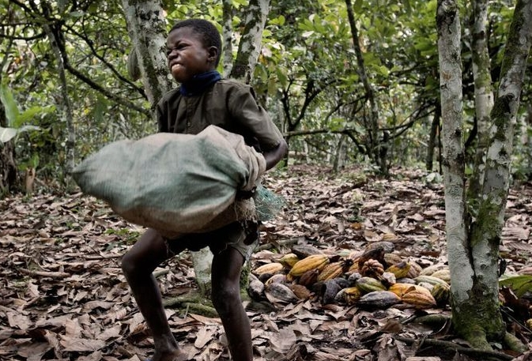
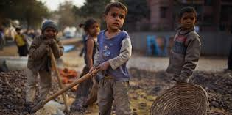
Fair Trade
Fair Made
Fair Money!

